Nota de prensa
Frankfurt/Main, 23 de Octubre de 2025
Nuevas tuberías Uponor Ecoflex Thermo VIP: excelente rendimiento frente a la pérdida de calor y que cumple con los requisitos de flexibilidad y diámetro para aplicaciones de distribución de calor a gran escala
Con la nueva generación de tuberías Uponor Ecoflex VIP, GF aumenta la gama de tuberías preaisladas para la distribución de calor altamente eficientes y flexibles, diseñadas para aplicaciones en redes de calor locales de tamaño mediano a grande, donde la reducción del tamaño exterior de la tubería es esencial. La nueva gama de tuberías comprende tuberías Ecoflex VIP Thermo Twin y Single en diversas dimensiones, que ofrecen un rendimiento térmico único combinado con un diámetro exterior reducido, lo que hace que la instalación sea más rápida, fácil y sostenible. Además, GF amplió su gama de tuberías preaisladas con una nueva tubería Ecoflex VIP Thermo de diámetro 140 mm, lo que supone una solución energéticamente eficiente y fácil de instalar para aplicaciones de calefacción y refrigeración a gran escala.
Con el innovador sistema de tuberías Ecoflex VIP, de alta eficiencia energética, Uponor aumenta su amplia gama de tuberías flexibles, preaisladas y accesorios para redes y microrredes de distrito. Los sistemas de tuberías Uponor Ecoflex VIP, seguros y duraderos, están diseñados para la distribución de agua para calefacción, refrigeración y ACS. Al adaptar la tecnología de panel aislado al vacío (VIP), las tuberías presentan una pérdida de calor mínima (valor Lambda de VIP: 0,004 W/mk), mientras que su diseño flexible, y su pequeño diámetro exterior, ayudan a acortar el tiempo de instalación de las tuberías en hasta un 20% respecto a las tuberías preaisladas con aislamiento de espuma de PUR, y en más del doble si se usan tuberías de acero. La gama de tuberías Ecoflex VIP, de entre 25 y 140 mm de diámetro, es la solución con mayor eficiencia energética para una gran variedad de proyectos de calefacción y refrigeración en redes locales y urbanas.

Nueva generación de tuberías Ecoflex VIP
Los ambiciosos objetivos de sostenibilidad y descarbonización de la UE exigen instalaciones más rentables y energéticamente eficientes para redes de calefacción local y de distrito. Sin embargo, la complejidad de la instalación frena el desarrollo de soluciones alternativas de alto rendimiento. Además, la falta de mano de obra cualificada y el aumento de los costes de instalación, requieren soluciones que se adapten a las necesidades individuales y que sean fáciles de instalar. Con la nueva generación de tuberías Uponor Ecoflex VIP, GF presenta su tubería de distribución de calor más eficiente, compacta y flexible hasta la fecha. Se han diseñado para redes de distribución de calor local de tamaño mediano a grande, donde la reducción del tamaño de la tubería exterior es esencial. Al aprovechar la tecnología de vanguardia de Vacuum Insulated Panel (VIP), ofrecen un rendimiento térmico inigualable con un diámetro de tubería exterior significativamente más pequeño, lo que hace que la instalación sea más rápida, fácil y sostenible.

Fiabilidad para calefacción y refrigeración urbanas a gran escala
La nueva tubería Ecoflex VIP Thermo Single, con diámetro de 140 mm, está diseñada para satisfacer la creciente demanda de soluciones de calefacción y refrigeración a mediana y gran escala (hasta 1500 kW con ΔT20 Kelvin = alrededor de 200 pisos). La nueva tubería permite la conexión con instalaciones con mayores exigencias de rendimiento, como edificios de apartamentos o comerciales", afirma Charlotta Persfell, Chief Marketing Officer, GF Building Flow Solutions. "Como la tubería se entrega en rollo cortados a medida, requiere menos uniones en toda la red, lo que conduce a instalaciones más seguras y fiables. La tubería proporciona un ahorro en tiempo de instalación de hasta un 60% respecto a las tuberías de acero, y un manejo más sencillo, incluso en espacios reducidos".

Desde soporte de diseño hasta longitudes de tubería precortadas a medida
La oferta de tuberías Uponor Ecoflex se complementa con una gama de servicios para satisfacer mejor las necesidades del cliente. Estos incluyen soporte integral de ingenieros experimentados para planificación y diseño, formación sobre productos y soporte en obra, así como biblioteca de datos BIM disponible a través de la plataforma Uponor BIM. "Los tubos normalmente se fabrican en longitudes de rollos predefinidos. Sin embargo, ofrecemos el servicio de corte a medida de tubos en la longitud requerida para el proyecto específico y los entregamos directamente en el lugar de la obra. Junto con nuestra amplia red de ventas y distribución, esto garantiza que el producto sea fácilmente accesible para los clientes, respaldado por servicios y beneficios que mejoran su valor a largo plazo", afirma Charlotta Persfell.

La gama de tuberías Uponor Ecoflex VIP de nueva generación y sus características:

- Uponor Ecoflex VIP Thermo Single de 40 mm a 140 mm de diámetro
- Uponor Ecoflex VIP Thermo Twin de 2 x 25 mm a 2 x 75 mm de diámetro
- Aún más compacta y flexible para un manejo más sencillo gracias al nuevo diseño
- Excelente rendimiento de pérdida de calor con valores U bajos
- Aislamiento VIP con un valor Lambda bajo de 0,004 W/mK
- Mayores longitudes de rollos y menor necesidad de uniones para instalaciones más fiables
- Construcción duradera que combina una carcasa exterior corrugada de polietileno de alta densidad (HDPE) con tuberías de servicio PEX-a reticuladas con barrera de oxígeno
- Aplicación versátil para redes de calefacción o refrigeración locales o urbanas

Media contact:
Beatrix Pfundstein
Senior Manager Communications
GF Building Flow Solutions
beatrix.pfundstein@georgfischer.com
+49 (0)69 795386015

Perfil de la empresa
GF, con una rica historia de innovación industrial desde 1802, está transformándose activamente para convertirse en el líder global en soluciones para el transporte de flujos para la industria, la infraestructura y la edificación. GF abandera el slogan Excellence in Flow que representa su capacidad de ofrecer productos y soluciones esenciales que permiten el transporte seguro y sostenible de fluidos en todo el mundo. Como parte de su transformación estratégica, GF vendió su división GF Machining Solutions el 30 de junio de 2025, y ha firmado un acuerdo para vender su división GF Casting Solutions. Con sede en Suiza, GF emplea a unas 15’700 personas y está presente en 46 países. En 2024, GF generó ventas por 4’776 millones de CHF. GF cotiza en la Bolsa Suiza (SIX Swiss Exchange).
#ExcellenceInFlow
www.georgfischer.com
www.uponor.com

Imágenes
Reimpresión gratuita // tenga en cuenta la información de copyright //
proporcione una copia de la revista o un vínculo a la publicación en línea

 | 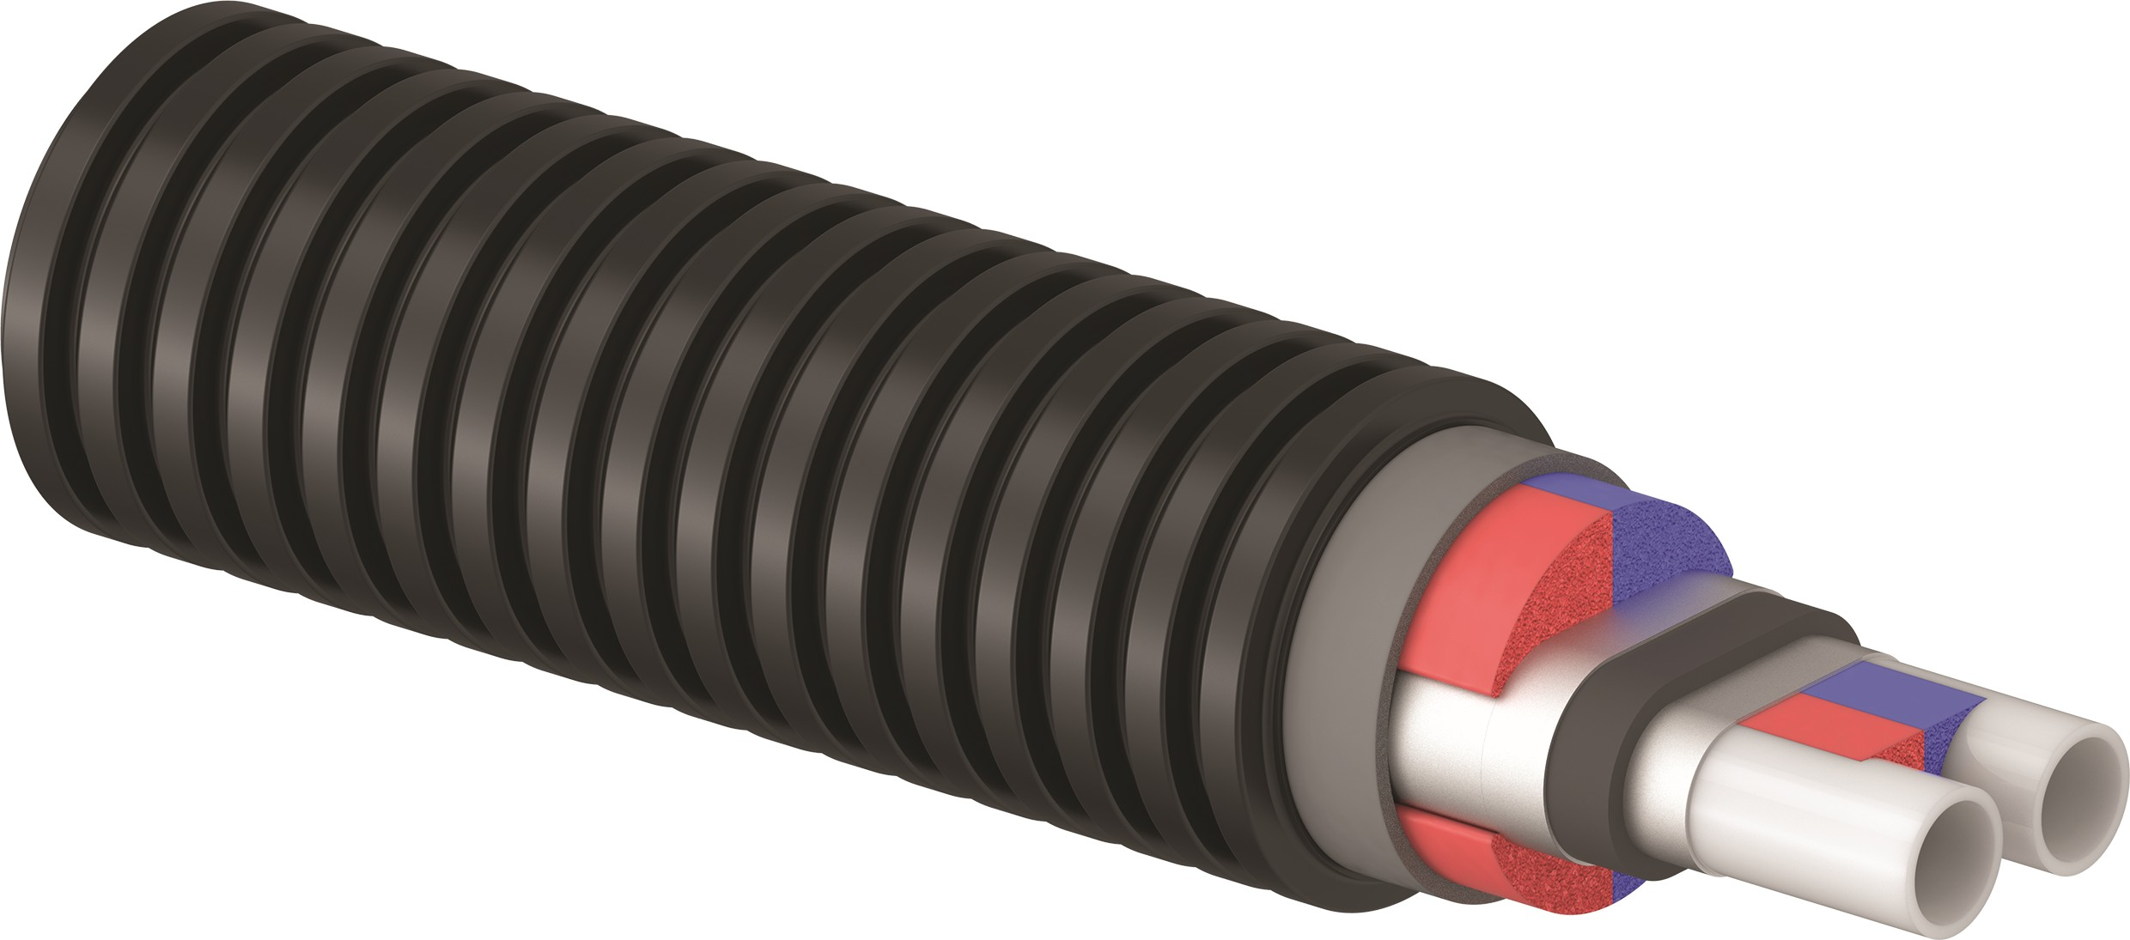
GF_BFS_Ecoflex_VIP_next_generation_pipes_2  Nuevas tuberías Uponor Ecoflex Thermo VIP: excelente rendimiento en la pérdida de calor que cumple con los requisitos de flexibilidad y diámetro para aplicaciones de distribución de calor a gran escala.  Fuente: GF Building Flow Solutions | GF_BFS_Ecoflex_VIP_next_generation_pipes_1  La nueva generación de Uponor Ecoflex VIP: tuberías de distribución de calor altamente eficientes y flexibles, diseñadas para aplicaciones en redes de distribución de calor locales de tamaño mediano a grande, donde la reducción del tamaño exterior de la tubería es esencial.  Fuente: GF Building Flow Solutions
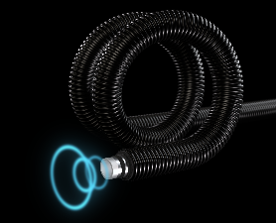 | 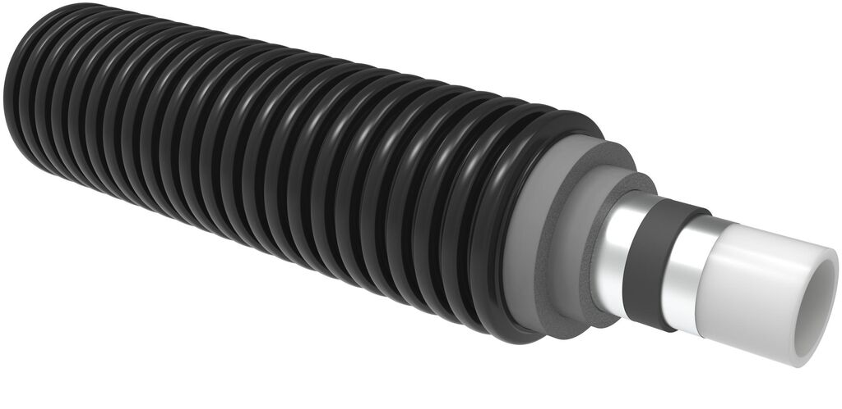
GF_BFS_Ecoflex_VIP_140_mm_Key_Visual | GF_BFS_Ecoflex_VIP_140_mm
La nueva tubería Ecoflex VIP con diámetro mayor de 160 mm está diseñada para satisfacer la creciente demanda de soluciones de calefacción y refrigeración de escala media a grande. Como la tubería se entregan en bobinas, requiere menos uniones en toda la red, lo que conduce a instalaciones más fiables. La tubería proporcionan un ahorro en tiempo de instalación de hasta un 60 % respecto a las tuberías de acero, y un manejo más sencillo, incluso en espacios reducidos.

Fuente: GF Building Flow Solutions
 | 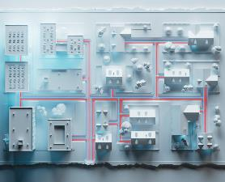
GF_BFS_Ecoflex_VIP_Application_1 | GF_BFS_Ecoflex_VIP_Application_2
A los sistemas avanzados y sostenibles de calefacción y refrigeración urbana se les considera una herramienta útil para alcanzar los ambiciosos objetivos de sostenibilidad y descarbonización de la UE. Contribuyen drásticamente a la descarbonización de ciudades mediante una distribución eficiente de calor y frío renovables, desde redes para ciudades enteras hasta barrios pequeños. Con la nueva generación de tuberías Uponor Ecoflex VIP, GF presenta su tubería de distribución de calor más eficiente, compacta y flexible hasta la fecha. Se han diseñado para redes de distribución de calor local de tamaño mediano a grande, donde la reducción del tamaño de la tubería exterior es vital.

Fuente: GF Building Flow Solutions

